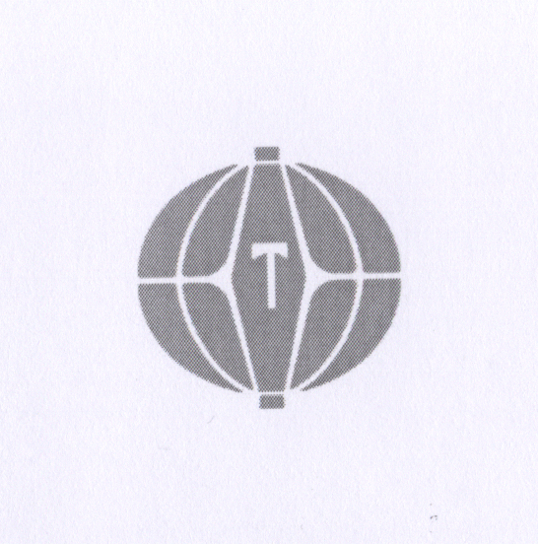
韓 国 纖 維 織 物 輸 出 入 組 合
TEXTILE CENT TEXTILE CENTER 16F, 944-31, DAECHI-3DONG, KANGNAM-GU, SEOUL, KOREA TEL: +82 2528-5152/56, Fax:+82 2528-515-4188

私たちの組合と優秀な韓国纎維 13社は, 2010年 10月 26日(月)～10. 27日(木)まで日本東京サロン展示会に参加致します。優れた品質を保障する韓国 13社の纎維素材業社が参加を予定しておりますので、今展示会は韓国主要纎維企業とバイヤーのマッチング機会を持つ絶好の機会です. 日本の纎維素材のバイヤーのご参加をお待ちしております。

- 開催概要 -
展 示 会 名 「TOKYO SALON」
http://www.tokyosalon.jp
主 催 一般社団法人 日本ファッションビジネス協会
後 援 東京商工会議所、日本アパレル産業協会
会 期 2010年 10月26日（火）～27日（水）の２日間
時 間 ＡＭ１０：００～ＰＭ６：００（最終日は17:30まで）
会 場 東京・六本木ハリウッドホール
http://www.roppongihills.com/guide/floor_guide/metro_hatt/floor_1.html
韓国出展社数 13社

添付
(* 韓国出展 13社 名單.）

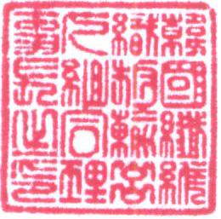
韓 国 纖 維 織 物 輸 出 入 組 合
理 事 長 朴 商 兌

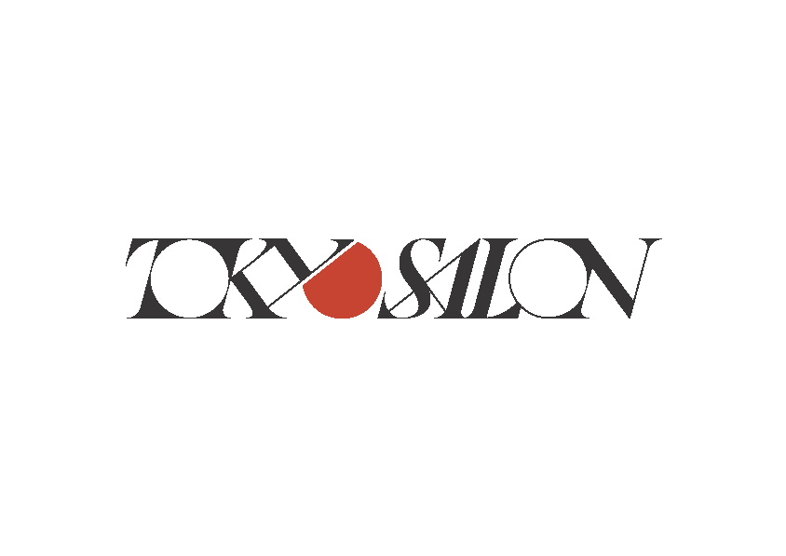

添付 - 韓国出展 13 社 -
 | 社名 | 代表者 (擔當者 email) | 主要品目 | 展示場 番號  (Booth No.)
1 | (株)インツイット  IN2IT CO., LTD | HONG GYEONG RAE  (in2it@korea.com) | PURE SILK YARN DYED TWILL, EMBO, SEER SUCKER, CASH 100%
2 | ゼイエムインターナショナル  JM INTERNATIONAL | JUNE SEUNG SOO  (betterjm@hanmail.net) | KNIT & WOVEN FABRICS
3 | (株)エスセンティク  SNT CO.,LTD | KIM JONG DUCK  (sangmyong@i-snt.com) | WOVEN ACE, SILK, WOOL, COTTON, LINEN, VISCOSE, CUPRA, MODAL, ACETATE, POLYAMIDE, POLYESTER. PTT, etc.
4 | (株) サングヤング紡績  SSANGYOUNG SPINNING CO., LTD | KIM KANGHOON  (pj012994@daum.net) | PAPER YARN  WOVEN, KNIT
5 | セロンインターナショナル  SAERON INTERNATIONAL CO., LTD | KIM SUNGWON  (elohimone@saeronintl.co.kr) | FABRIC  COTTON, VISCOSE, TENCEL, POLYYAMIDE, POLYESTER, POLYPROPYLENE
6 | (株) セチャン商事  SAECHANG COMMERCIAL CO., LTD | LEE CHANGKUN  (yhjeong@saechang.co.kr)  (eddie@saechang.co.kr) | TWO-WAY, BOTH SIDE 5MME, SPAN VELVET
7 | (株) ヤングプングピルテックス  YOUNGPOONG FILLTEX | NAM BOK GYU  (shim77@filltex.com) | SUPER LIGHT WEIGHT, PROTECTIVE, BREATHABLE&WATERPROOF, STRETCH, etc
8 | (株) ジテックコリアG.TEC KOREA CO. LTD | YOO CHEOL JONG  (gtec@gteckorea.co.kr) | THE 1ST-MADE HOLOGRAPHIC STAMPING FOIL PRINT
9 | (株) ヤングテックススタイルYOUNG TEXTILE CO., LTD | YOON JUNG GYU  (plan@youngtex.co.kr) | METAL,MEMORY,COTTON,NYLON,PET,CUPRO,TENCEL, etc
10 | ハッピー商事  HAPPY SANGSA | KANG YOUNG JIN  (jenny@happyfg.com)  (sonanne@hanmail.net) | BABY WEAR, MEN'S & WOMEN'S T-SHIRTS
11 | (株) パカー  PAKATETILE CO.,LTD | PARK DONG HO  (jsma@pakatex.com) | FUNCTIONAL FABRIC/ ULTRA LIGHT FABRIC
12 | (株) シンフンSHINHEUNG CORPORATION | LEE DONG SOO  (dslee@monotex.com) | SHAPE MEMORY, N/C, P/C, N/P, MICRO, SUEDE
13 | ジビジョンインターナショナル  GVISION INTERNATIONAL | KIM GEUNBAE  (inhu@gvision.co.kr) | WOOL MIXED FABRIC, RAYON KNITTED FABRIC, LYOCELL FABRIC, COTTON MIX FABRIC, SILK MIX FABRIC

